MEMORIA DESCRIPTIVA

1.- PLANO. PERIMETRICO Y UBICACIÓN
(MIRADOR HUAYHUACALLE)

2.-PROPIETARIO: MUNICIPALIDAD DE CACHORA

3.-PROYECTO: “MEJORAMIENTO Y CREACION DE LOS SERVICIOS TURISTICOS PUBLICOS EN EL CAÑON DE APURIMAC, DISTRITO DE CURAHUASI, SAN PEDRO DE CACHORA, HUANIPACA, TAMBURCO Y ABANCAY – REGION APURIMAC”

4.- UBICACIÓN: El predio se encuentra ubicado en el Sector de Huayhuacalle, Distrito San Pedro de Cachora, Provincia de Abancay Región Apurímac. Apurímac.

CODIGO UBIGEO : 30108
LUGAR : Sector Huayhuacalle
DISTRITO : San Pedro de Cachora
PROVINCIA : Abancay
REGION : Apurímac

4.- AREA DEL TERRENO : El terreno tiene un área de 23.16 Has.
5.- PERÍMETRO : El terreno tiene un perímetro de 2,290.39 ML.
6.- LINDEROS : El terreno tiene los siguientes linderos:
- POR EL FRENTE, colinda con el Acceso de Ingreso y la propiedad privada, en una línea quebrada de 174.57 ml.
- POR LA DERECHA ENTRANDO, colinda con la propiedad privada, en una línea quebrada de 815.63 ml.
- POR LA IZQUIERDA ENTRANDO, Colinda con la propiedad privada, en una línea quebrada 960.50 ml.
- POR EL FONDO, Colinda con la propiedad privada, en una línea quebrada 339.70 ml

CODIGO UBIGEO: 30301
DATUM : PSAD 56
ZONA UTM : 18 SUR
PROYECCION : UTM
SISTEMA DE COORDENADA : 5A – 18S

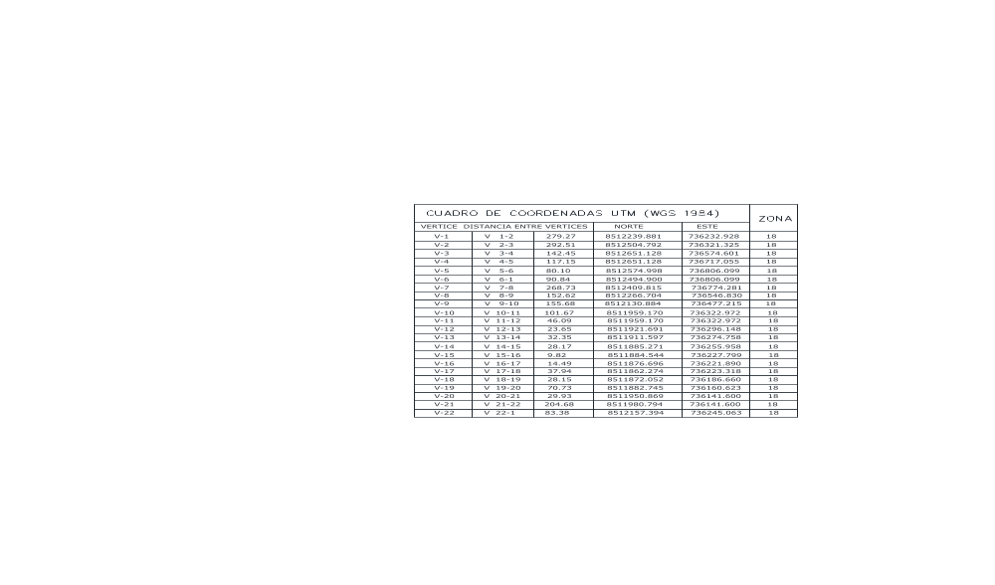

Abancay, marzo del 2,020

